项目三、 Visual Basic 程序设计（ 65 分）
1． 打开考生文件夹内 VB1 文件夹下的“ VB1.vbp ”文件，界面设计如图 1-1 所示。程序运行后，单击“连接”按钮，将输入的两个字符串首尾空格去除后，连成一个新串并显示（连接时要求短的字符串在前面），如图 1-2 所示。
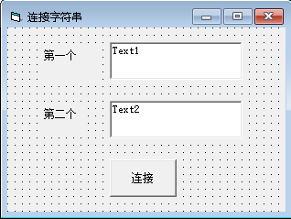
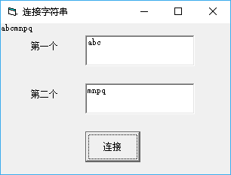
项目文件以原文件名保存在文件夹 VB1 内。（ 15 分）

图1-1 图1-2
2．打开考生文件夹内 VB2 文件夹下的“ VB2.vbp”文件，界面设计如图 2-1 所示。其中组合框Combo1包含“在线”、“离线”、“忙碌”三个选项，且该控件只能选择不能输入。
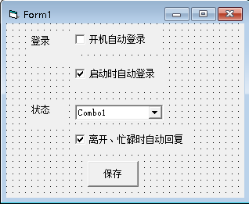
项目文件以原文件名保存在文件夹 VB2 内。（ 20 分）

图2-1

3． 打开考生文件夹内 VB3 文件夹下的“ VB3.vbp”文件，界面设计如图 3-1 所示。程序运行时，在文本框中输入通话时长，点击按钮，计算应付话费并以消息框显示，如图3-2所示。
通话计费方式：3分钟以内0.5元，超过部分每分钟加收0.15元，总话费10元封顶。
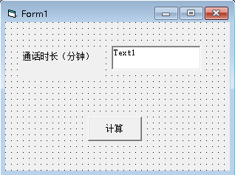
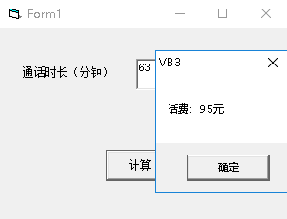
项目文件以原文件名保存在文件夹 VB3 内。（ 15 分）

图3-1 图3-2
4． 打开考生文件夹内 VB4 文件夹下的“ VB4.vbp ” 文件，界面设计如图 4-1 所示。程序运行后，单击按钮生成10个【20，80】之间的随机数，计算这些数之中的最大值，并将这10个数及计算结果显示在窗体上，如图 4-2 所示。
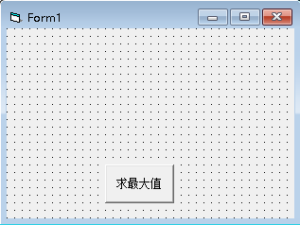
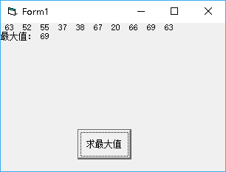
项目文件以原文件名保存在文件夹 VB4 内。（ 15 分）

图4-1 图4-2

